|  |  |
| --- | --- |
| Gerb-BMSTU_01 | **Министерство науки и высшего образования Российской Федерации**  **Федеральное государственное бюджетное образовательное учреждение**  **высшего образования**  **«Московский государственный технический университет**  **имени Н.Э. Баумана**  **(национальный исследовательский университет)»**  **(МГТУ им. Н.Э. Баумана)** |

ФАКУЛЬТЕТ **Информатика и системы управления**

КАФЕДРА **Программное обеспечение ЭВМ и информационные технологии**

НАПРАВЛЕНИЕ ПОДГОТОВКИ **09.03.04 Программная инженерия**

|  |  |  |
| --- | --- | --- |
| **по лабораторной работе №** | 8 |  |

Отчет

**Дисциплина:** Компьютерные сети

|  |  |  |  |  |
| --- | --- | --- | --- | --- |
| Студент | ИУ7-71Б |  |  | Плотников В.С. |
|  | (Группа) |  | (Подпись, дата) | (И.О. Фамилия) |
|  |  |  |  |  |
| Преподаватель |  |  |  | Рогозин Н.О. |
|  |  |  | (Подпись, дата) | (И.О. Фамилия) |

Москва, 2021

**Задачи.**

1. Назначить адреса подсетей:

Подсеть 1: 192.168.x.0 /24

Подсеть 2: 192.168.x+1.0 /24

Подсеть 3: 192.168.x+2.0 /24

Подсеть 4: 192.168.x+3.0 /24

Подсеть 5 (В задаче III): 192.168.x+10.0 /24

1. Настроить динамическую маршрутизацию в прилагаемом .pkt файле на стенде I через протокол RIPv2 так, чтобы пинг любым хостом или маршрутизатором любого другого хоста или маршрутизатора был успешным.

Представить отдельным .pkt файлом.

1. Настроить динамическую маршрутизацию в сети в прилагаемом .pkt файле на стенде II через протокол OSPF так, чтобы пинг любым хостом или маршрутизатором любого другого хоста или маршрутизатора был успешным. Разделить при этом сеть на области OSPF в соответствии со схемой. Выполнить указания в лабораторной работе.

Представить отдельным .pkt файлом.

**Задание I.**

Разделение на подсети на стенде I:

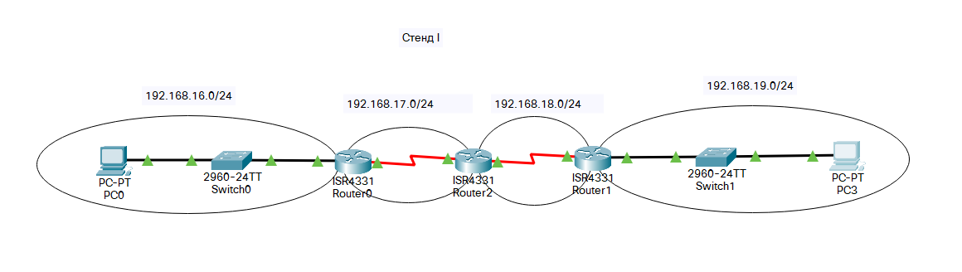

Разделение на подсети на стенде II:

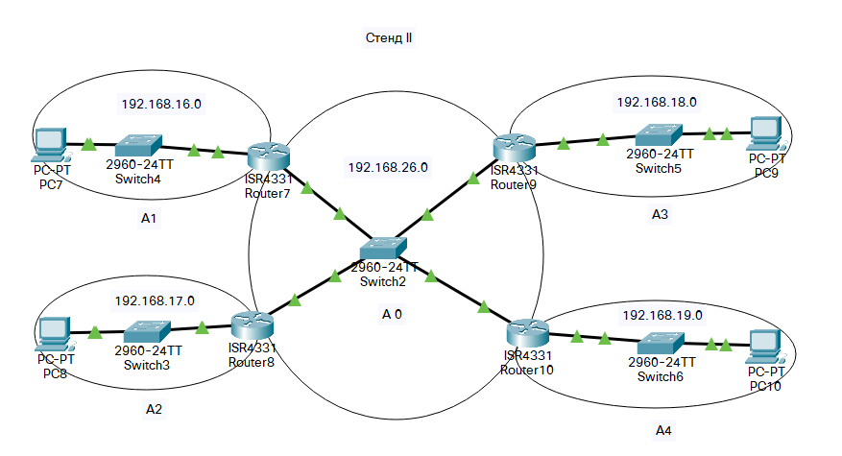

**Задание II.**

Настройка RIPv2 для Router0:

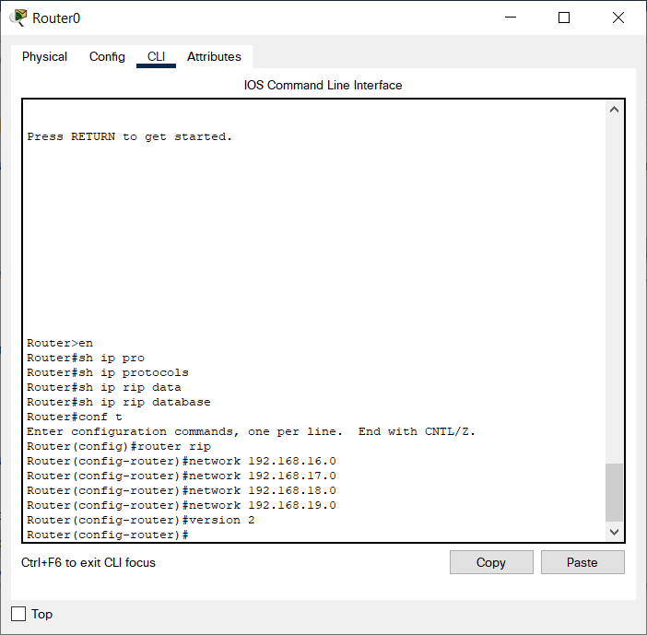

Настройка остальных маршрутизаторов аналогична.

Проверка пингов:

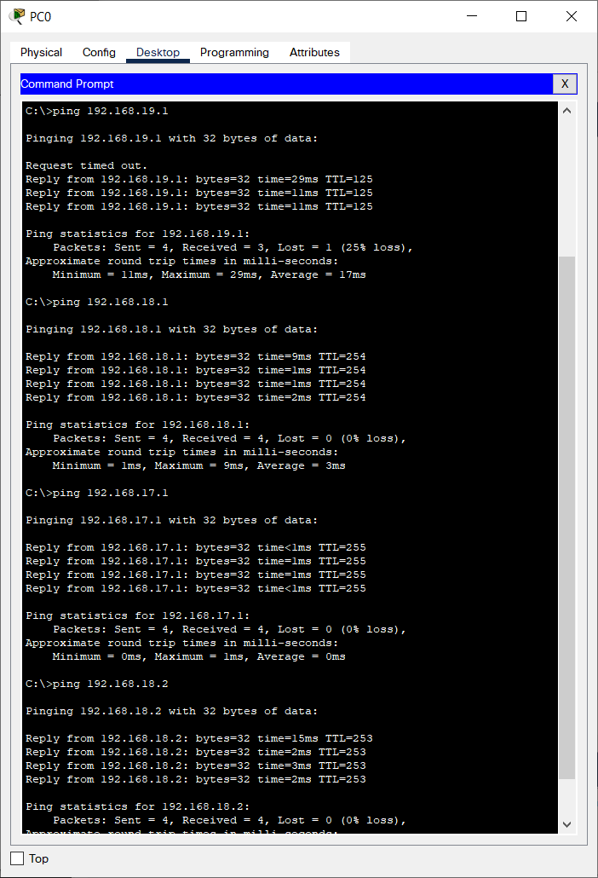

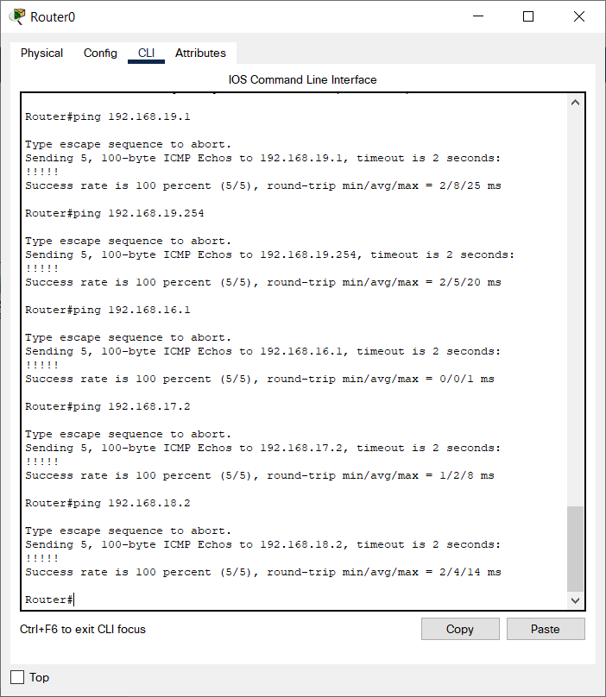 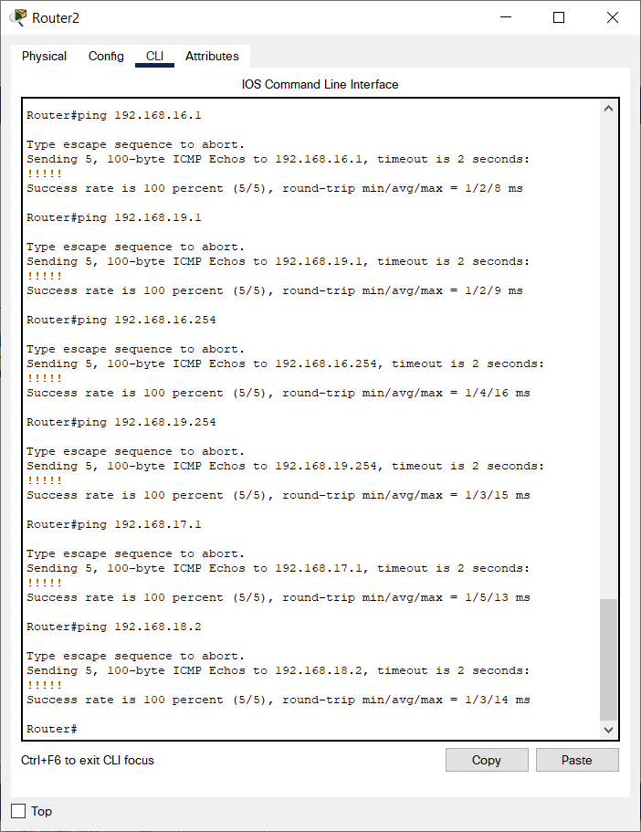

**Задание III.**

Настройка OSPF для маршрутизаторов:

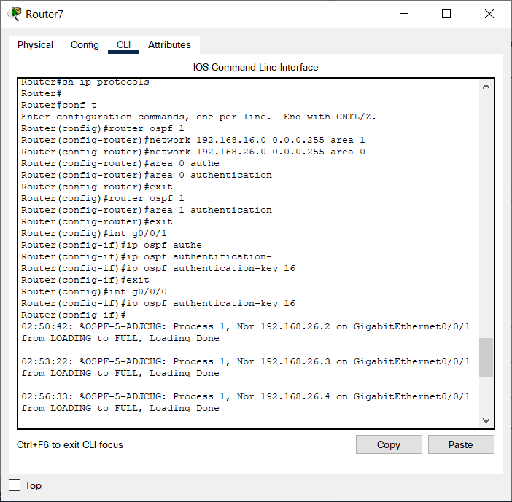 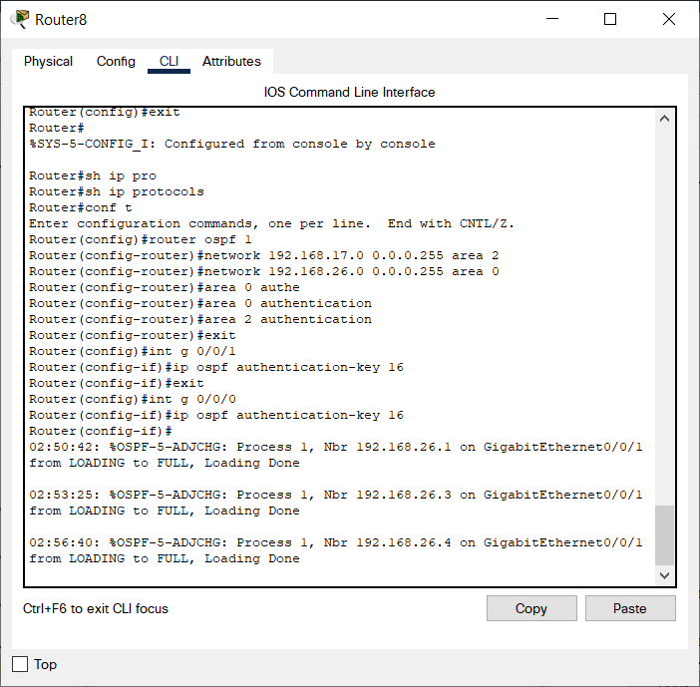

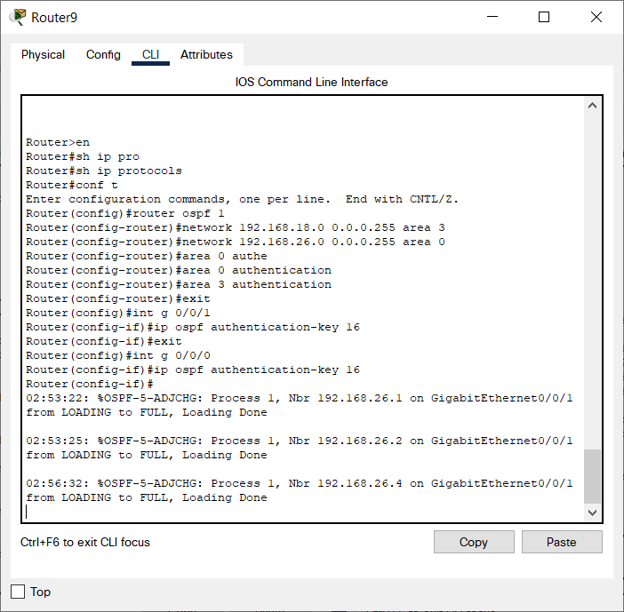 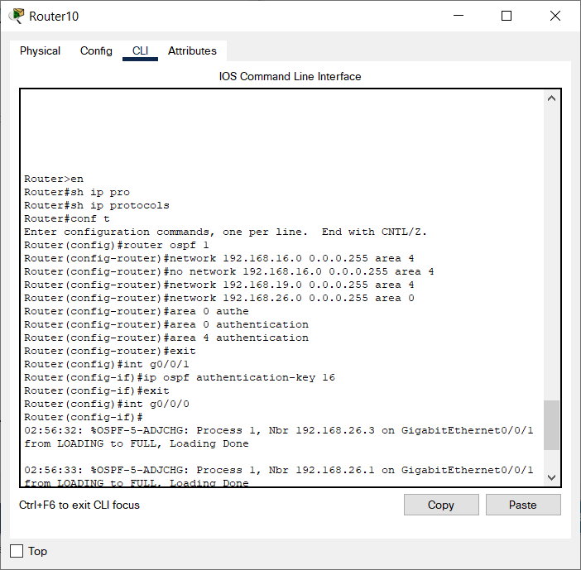

На рисунке, представленном ниже, видно, что роль DR получил Router10, BDR – Router7. Роль ABR получили все маршрутизаторы, так как каждый из них является граничным.

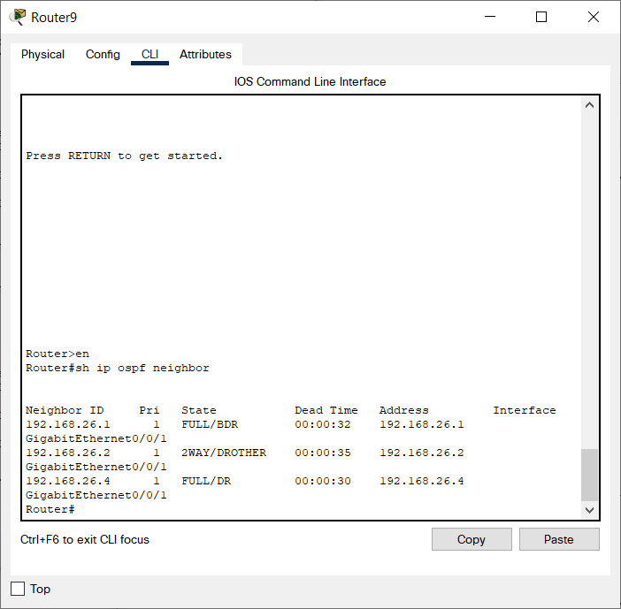

Проверка пингов:

